ФГБОУ ВО “Чувашский государственный университет им. И. Н. Ульянова” Факультет: ИВТ

Кафедра: Вычислительной техники

Предмет: Сети и телекоммуникации

Лабораторная работа 10

**Настройки сервера**

Выполнил: студент группы ИВТ-41-20

Галкин Дмитрий

Проверила: Путевская И.В.

Чебоксары 2023 г.

**Цель:** настройка сетевых служб и приложений для обмена сообщениями, файлами, документами.

**Задача 1:** Установить ОС на сервер (windows/linux)

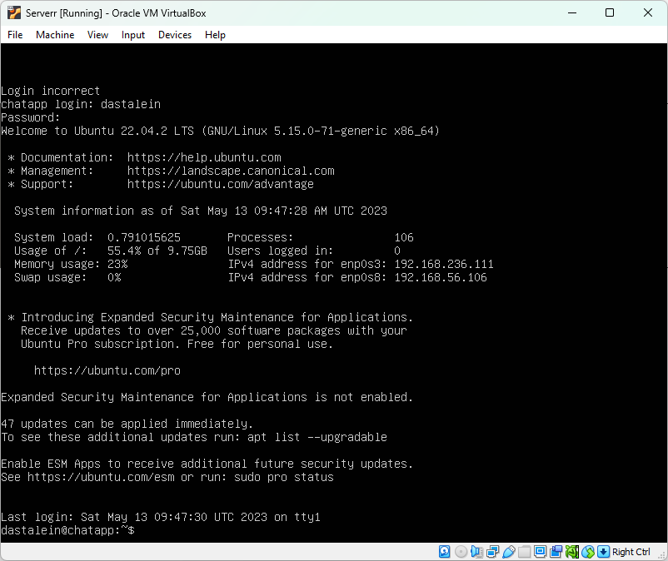

Проверка подключения по ssh

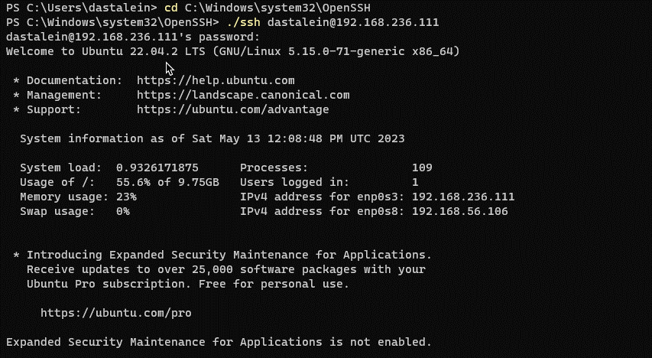

**Задача 2:** опубликовать Web приложение на сервере

1. Публикация проекта на локальную папку ПК

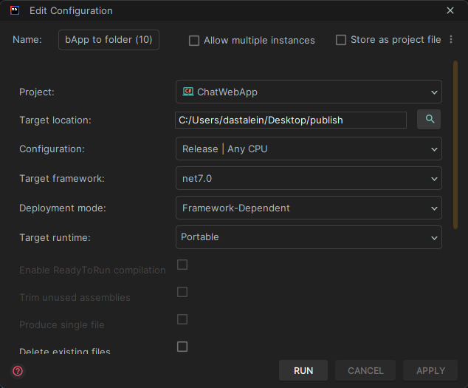

1. Подключение по sftp через FileZilla

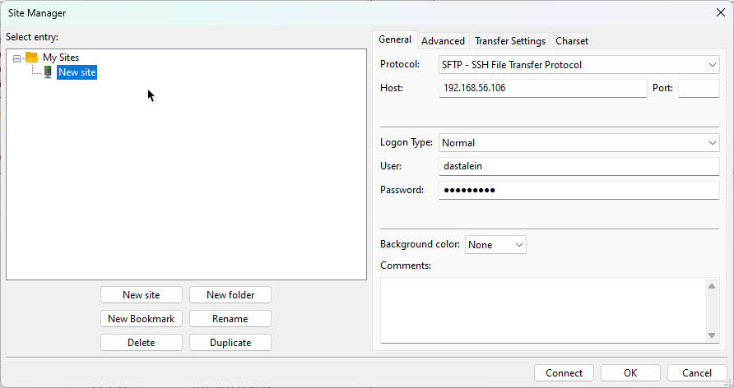

1. Передать проект через sftp на сервер

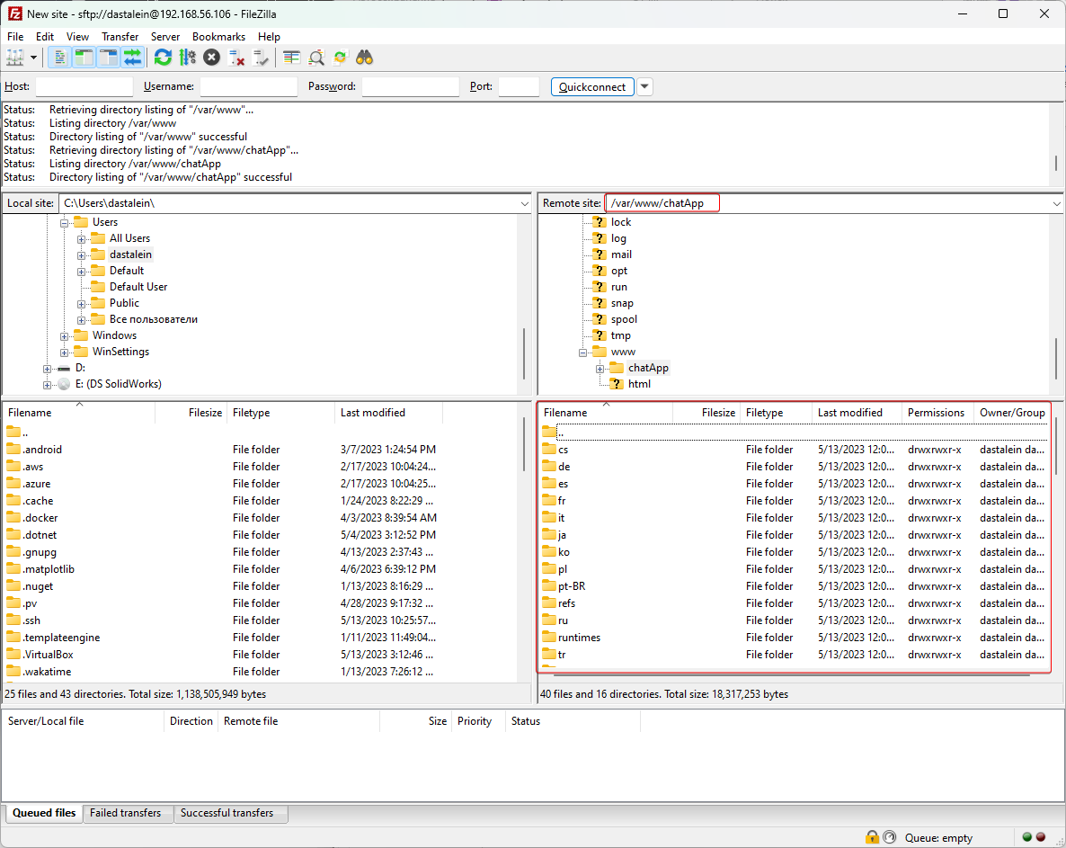

**Задача 3:** настройка nginx

1. Прописываем конфигурацию для прослушивания веб приложения, который работает на localhost:5000

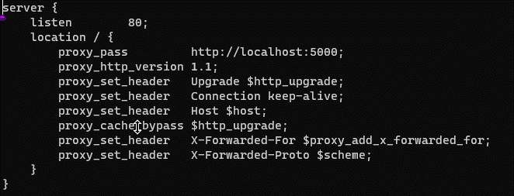

1. Также прописываем конфигурация для автозапуска веб приложения

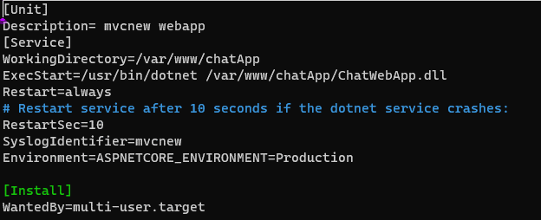

1. Перезапускаем сервис nginx и веб-приложение

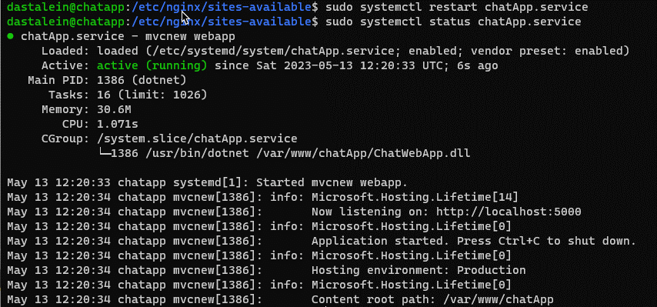

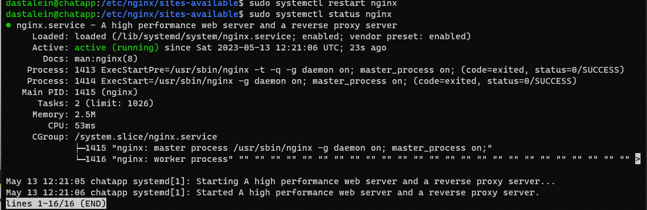

**Задача 4:** проверка работоспособности

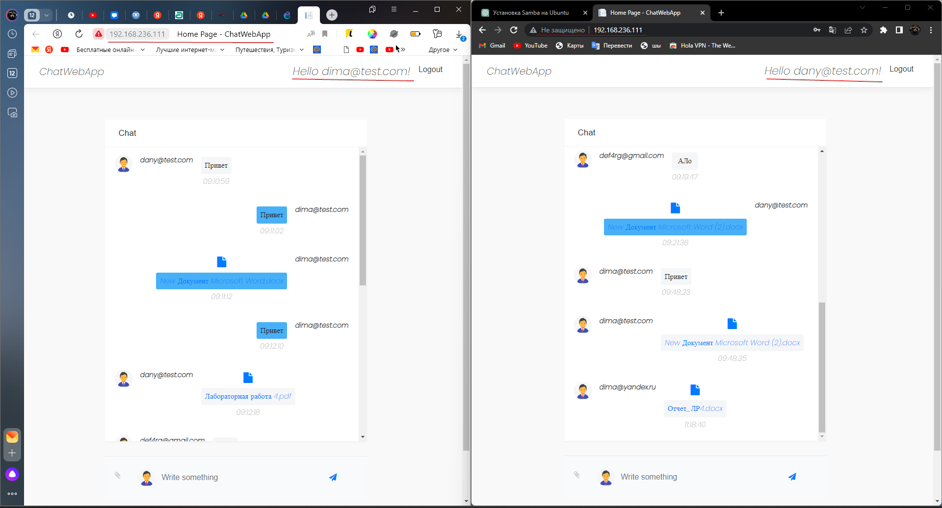





**Ответы на вопросы:**

1. Какие системные требования и зависимости? (Ubuntu server)

Для установки и запуска Ubuntu Server, вам обычно потребуются следующие системные требования:

* Процессор: 1 GHz или более быстрый процессор.
* Оперативная память (RAM): Минимум 1 ГБ для серверной версии. Но рекомендуется иметь 2 ГБ или больше для более производительной работы.
* Место на диске: Минимум 2.5 ГБ свободного места на диске для стандартной установки. Дополнительное место потребуется для хранения данных и дополнительных приложений.
* Сеть: Интернет-соединение требуется для загрузки обновлений и установки дополнительного программного обеспечения.

Что касается зависимостей, то при установке Ubuntu Server большинство необходимого программного обеспечения, включая ядро Linux, Bash shell, и основные утилиты Linux, уже включены в пакет установки. Дополнительные программы, такие как Apache, MySQL, PHP и другие, можно установить из репозиториев Ubuntu с помощью команды apt.

1. Какие сетевые протоколы используются?

**IP (Internet Protocol):** Является основным протоколом для маршрутизации данных в сети. IP-адреса используются для идентификации устройств в сети.

**HTTP/HTTPS (HyperText Transfer Protocol/Secure):** Протоколы, которые используются для передачи веб-страниц в интернете.

**FTP/SFTP (File Transfer Protocol/Secure):** Протоколы для передачи файлов между серверами и клиентами.

**SSH (Secure Shell):** Протокол, который обеспечивает безопасное удаленное управление системами и передачу файлов.

1. Как отправляется сообщение?

Используется SignalR который обрабатывает запросы ассинхронно и перерисовывает html страниц

1. Как происходит получение сообщения?

Сообщение приходит в виде Models в controller. Для него создается Guid и вся информация добавляется в базу данных.

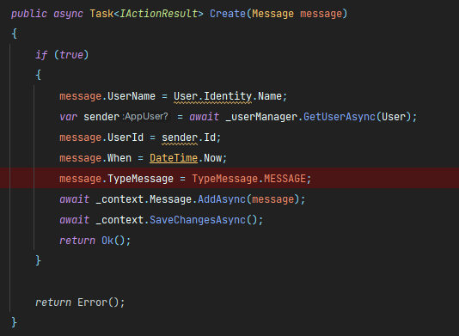

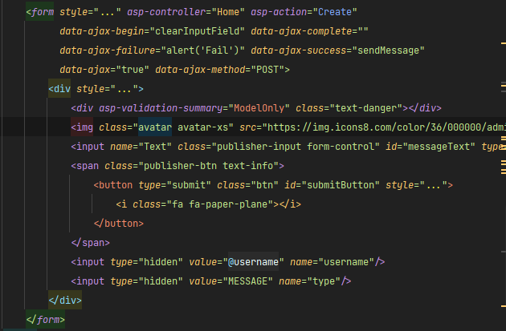

1. Как организована групповая рассылка?

Когда система проходится по всем пользователям и отправляет им сообщения.

1. Как загружается файл?

Работает ровно также как и отправка сообщений, только создается еще отдельная модель Files, а также все файлы хранятся на сервере в определенной папка с именем Guid записи.

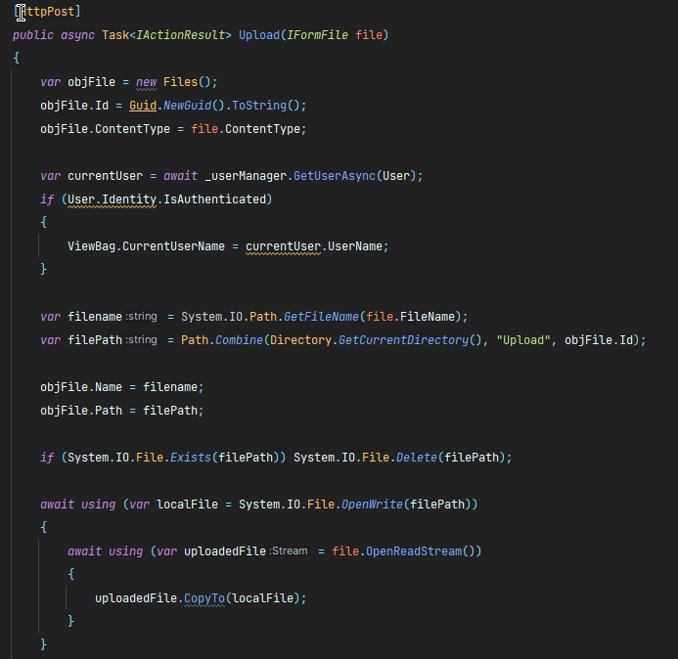

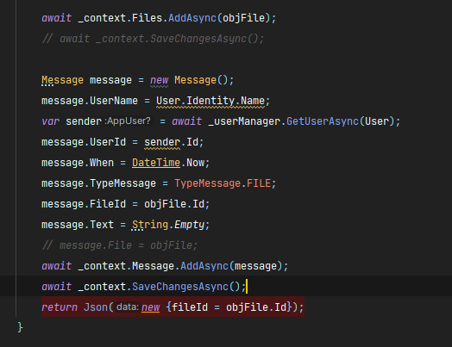

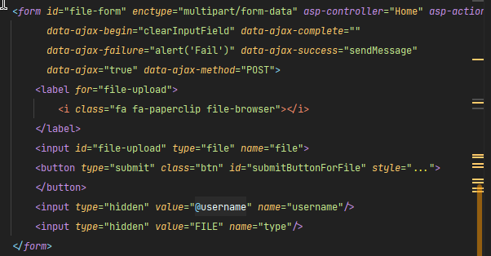

1. Как проверяется правильность загрузки файла?

Если ContentType не относится к общепринятым, файл не загружается

1. Как происходит скачивание файла?

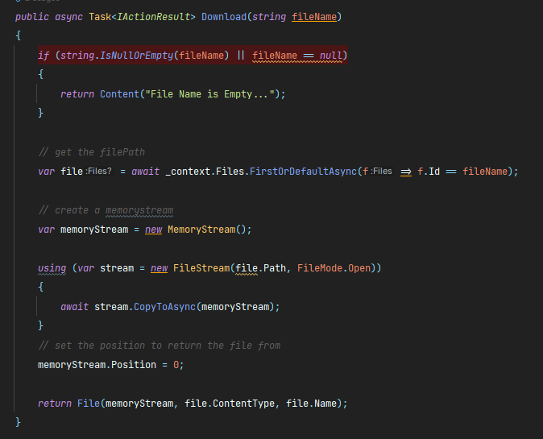

1. Как организована публикация документов

Файлу в качестве имени прописывается GUID файла и он копируется в корневую папку проекта

1. Какие права и ограничения по доступу к чужим документам

Редактировать проект может только root. Изменять папку с файлами любой кто знает host и port, а также логин и пароль пользователя.

1. Как организовано отображение документов

